Héraðsskjalasafn Austur Húnavatnssýslu

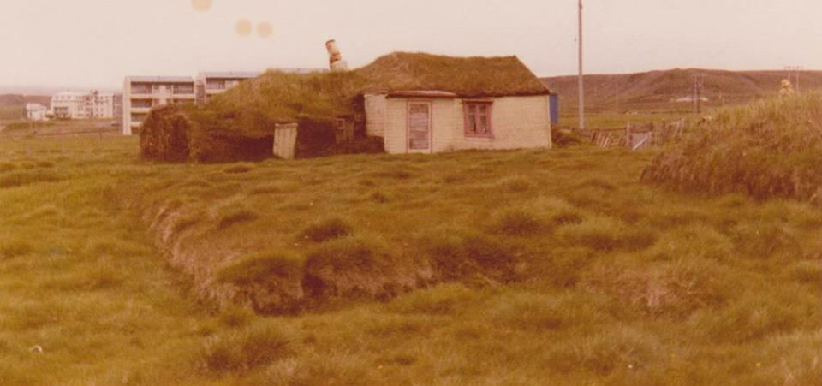

Ársskýrsla 2006

Héraðsskjalasafn Austur Húnavatnssýslu
Annáll 2006
Í nóvember 2006 var Héraðsskjalasafn Austur-Húnvetninga opnað að nýju, eftir að hafa verið lokað frá því í september 2006 þegar Kolbrún Zophoníasdóttir, sem gegnt hafði starfi skjalavarðar, lét af störfum.
Það er mjög ánægjulegt að sjá hversu margir hafa sýnt safninu áhuga og hvað fyrirspurnir til safnsins hafa aukist ár frá ári.
Þeir sem höfðu samband voru aðallega að leita að myndum, bæði af fólki og húsum, svo og fyrirspurnir um gamla nemendur sem voru í Kvennaskólanum. Einnig er töluvert um það að leitað sé í ættfræðibókum um uppruna fólks og afdrif þess. Fundagerðir eru alltaf vinsælar hjá þeim sem þekkja til í sveitunum.
Þónokkuð margir, eða nítján manns afhentu safninu ýmiskonar gögn, fundargerðarbækur, skjöl og myndir.
Skjalavörður vill þakka öllum þeim sem hafa komið með gögn til safnsins.

Stjórn og starfsmenn
Skjalasafnið er undir stjórn Héraðsnefndar.
Hana skipa:
Valgarður Hilmarsson, Blönduósi, formaður
Adolf Berndsen, Skagaströnd
Tryggvi Jónsson, Ártúnum
Héraðsskjalavörður er Svala Runólfsdóttir

Starfsemi og aðbúnaður
Starfsemi Héraðsskjalasafns Austur Húnavatnssýslu felst aðallega í söfnun, innheimtu, skráningu og að útbúa til varðveislu, skjölin og aðrar heimildir, um starfsemi og sögu héraðsins, til notkunar fyrir stjórnendur og starfsmenn sveitarfélaga og stofnana þeirra svo og fyrir einstaklinga.
Er þetta gert til þess að tryggja hagsmuni og réttindi bæði opinberra aðila og einstaklinga og einnig til notkunar við fræðilegar rannsóknir á sögu svæðisins. Héraðsskjalasafnið annaðist einnig ráðgjöf varðandi skjalavörslu.
Safnið er opið öllum, hvort sem þeir eru að vinna að einhverju hávísindalegu verkefni, skrifa sögu félags eða fyrirtækis, skrifa skólaritgerð, leita að heimildum um húsið sitt eða landareign, leita að ættingjum sínum og uppruna eða bara að skoða eitthvað úr fortíðinni.
Aðstaðan samanstendur af einni skrifstofu og lessal ásamt geymslu fyrir gögn og myndir sem afhentar hafa verið til varðveislu.

Skjöl afhent Héraðsskjalasafni Austur Húnavatnssýslu árið 2006.
Kári Kárason, Blönduósi
Skarphéðinn Ragnarsson, Blönduósi
Erla Jakobsdóttir, Síðu
Grímur Gíslason, Blönduósi
Jósef Magnússon, Steinnesi
Kolbrún Zophoníasdóttir, Blönduósi
Þorvaldur G. Jónsson, Guðrúnarstöðum
Kári Snorrason, Blönduósi
Egill Herbertsson, Haukagili
Elín Jónsdóttir, Blönduósi
Sigursteinn Guðmundsson, Blönduósi
Sigurður Ingi Guðmundsson, Syðri-Löngumýri
Páll Ingþór Kristinsson, Blönduósi
Sigurður Jóhannesson, Blönduósi
Dagný Marinósdóttir
Bjarni G. Stefánsson, Blönduósi
Jónas Skaftason, Blönduósi
Stefán Á. Jónsson, Kagaðarhóli
Benedikt Blöndal Lárusson, Blönduósi

